Izvještaj s druge radionice projekta MIERC

Od 18. ožujka, do 24. ožujka 2018. godine šest učenika naše škole bilo je na putu u Francusku, gdje su nas u Château-Thierryju, gradu u pokrajini Champagne, ugostili naši partneri s kojima surađujemo na projektu My involvement as a European with refugee children (MIERC). Svrha našega putovanja bila je sudjelovanje na drugoj radionici interkulturalnih vještina. U Francusku su putovali Dario Salopek (3. dt.), Leonardo Turkalj (2. dt), Valentina Brkljačić (3. dt), Ante Cindrić (3. a), Lucija Gržan (3. dt) i Boris Barić (3. dt) u pratnji profesorica Andreje Pevec i Branke Čačić.

Iz Karlovca smo krenuli uzbuđeni jer mnogima je to bio prvi let zrakoplovom, ali i prvo putovanje izvan granica Lijepe Naše. Nakon što smo se ukrcali u zrakoplov, s velikim smo nestrpljenjem čekali uzlijetanje, a s još većim svoje francuske domaćine koji su nas dočekali na glavnom željezničkom kolodvoru u Chateâu-Thierryju. Naime, kako bismo bolje upoznali francusku kulturu i svakodnevni život, taj smo tjedan boravili u obiteljima učenika iz partnerske škole.

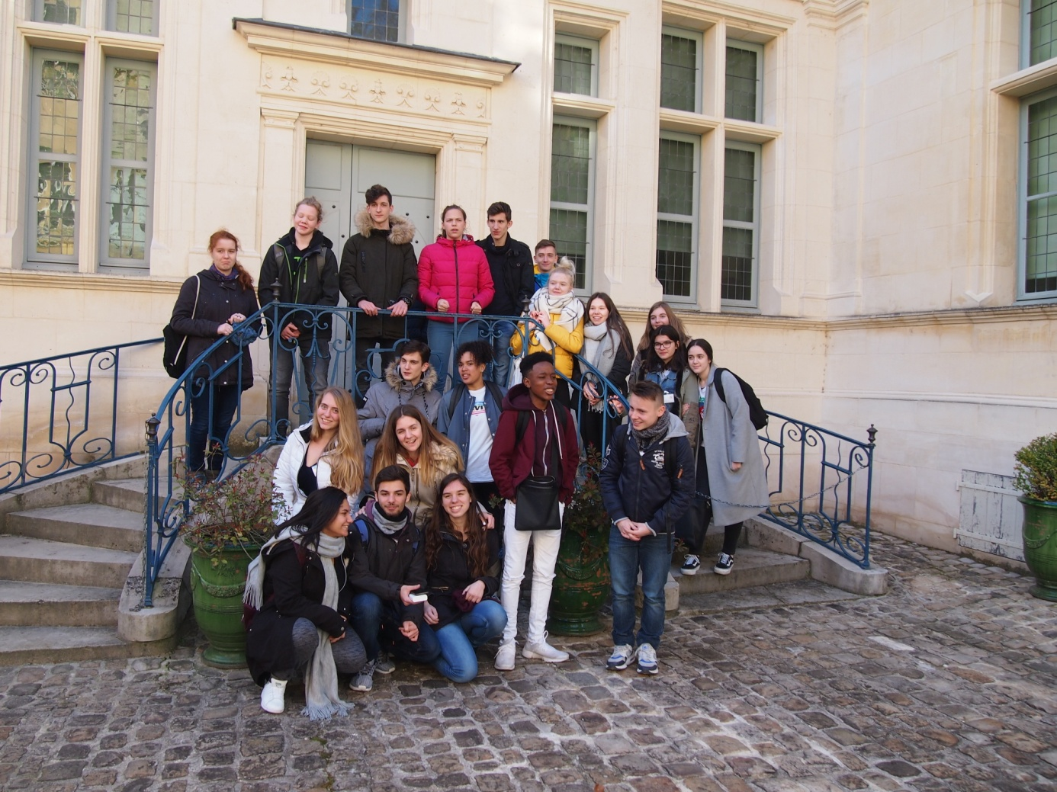
U društvu učenika iz Francuske, Njemačke i Grčke ispred muzeja Jeana de la Fontainea u Chateâu-Thierryju

Prvi je dan bio namijenjen upoznavanju s obiteljima, a drugi dan razgledavanju škole i grada te upoznavanju s učenicima iz Francuske, Grčke i Njemačke. Nakon toga svi smo tri dana zajednički sudjelovali na zanimljivim radionicama na temu komunikacije. Tijekom svibnja svi će učenici naše škole imati prilike vidjeti što smo naučili u Francuskoj, no ovoga puta mi ćemo preuzeti ulogu voditelja radionica.

U posebnom sjećanju ostat će nam školski koncert, održan u srijedu navečer. Tom prilikom svi gosti pridružili su se članovima glazbene sekcije kako bismo zajedno otpjevali pjesmu We are the world. Tu smo pjesmu odabrali jer govorio o pomaganju drugima, jedinstvu i ljubavi kao najvećim vrijednostima. Premda je pjesma napisana za pomoć Africi 1985., aktualna je i danas u kontekstu izbjegličke krize. Uspješan završetak rada proslavili smo u četvrtak večernjim izlaskom u kuglački klub, a u petak smo posjetili Pariz. Glavni grad Francuske svidio nam se na prvi pogled, osobito Eiffelov toranj. U subotu u jutarnjim satima uslijedio je dirljiv oproštaj s našim francuskim domaćinima i prijateljima.

Vrlo smo zadovoljni svojim boravkom u Francuskoj i smatramo da smo ostvarili svoje ciljeve - poboljšanje komunikacijskih vještina i znanja engleskoga jezika, upoznavanje drugih kultura i sklapanje novih prijateljstva. Na svoje partnere i nove prijatelje ostavili smo dobar dojam te s nestrpljenjem očekujemo daljnju suradnju i njihov posjet Šumarskoj i drvodjeljskoj školi Karlovac u rujnu ove godine.

Tekst: Dario Salopek

Fotografije: Andreja Pevec i Branka Čačić

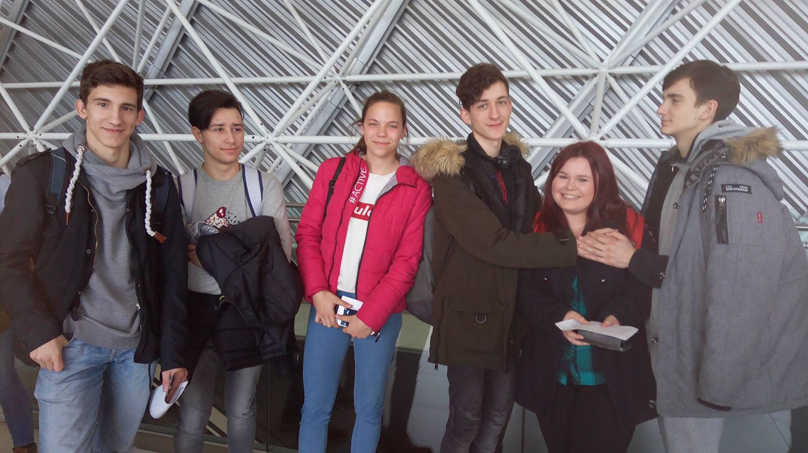
Erasmus+ tim čekajući let za Pariz

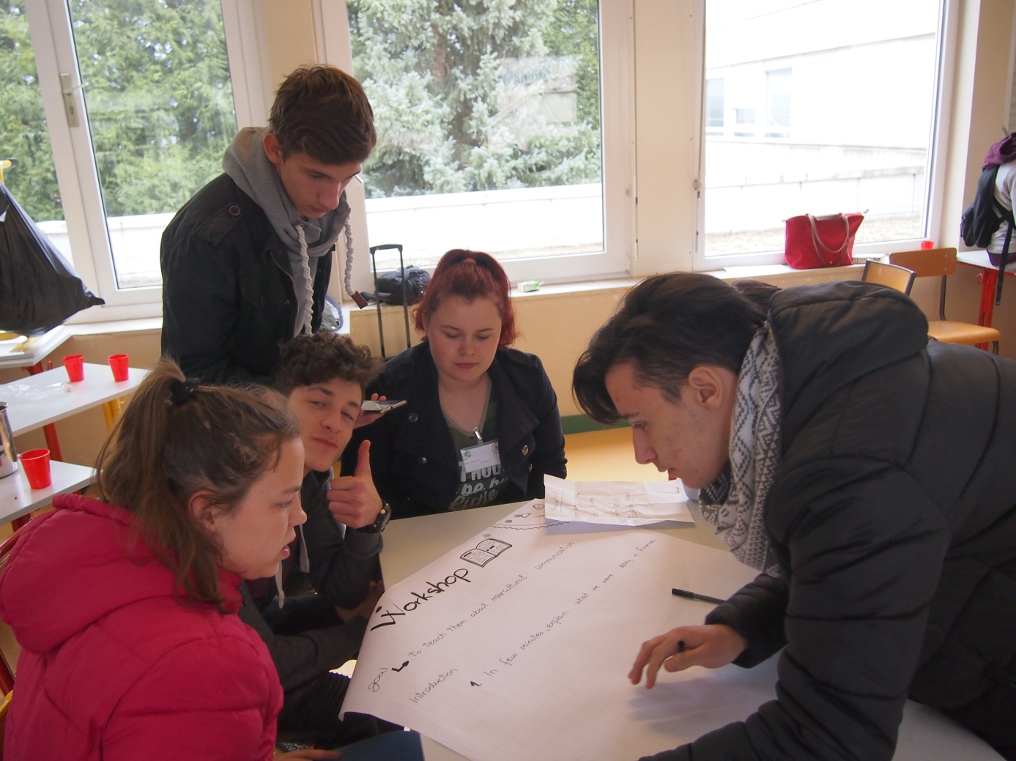
Planiranje radionica komunikacijskih vještina koje ćemo održati tijekom svibnja

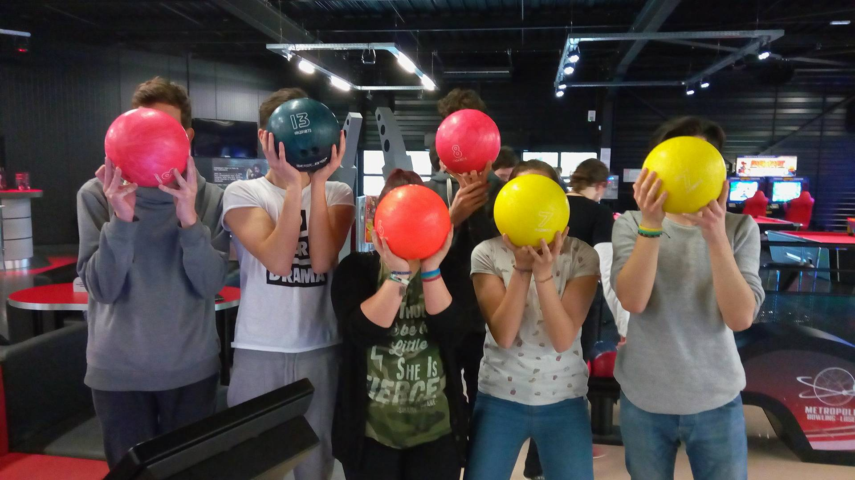
Okušali smo se i u kuglanju

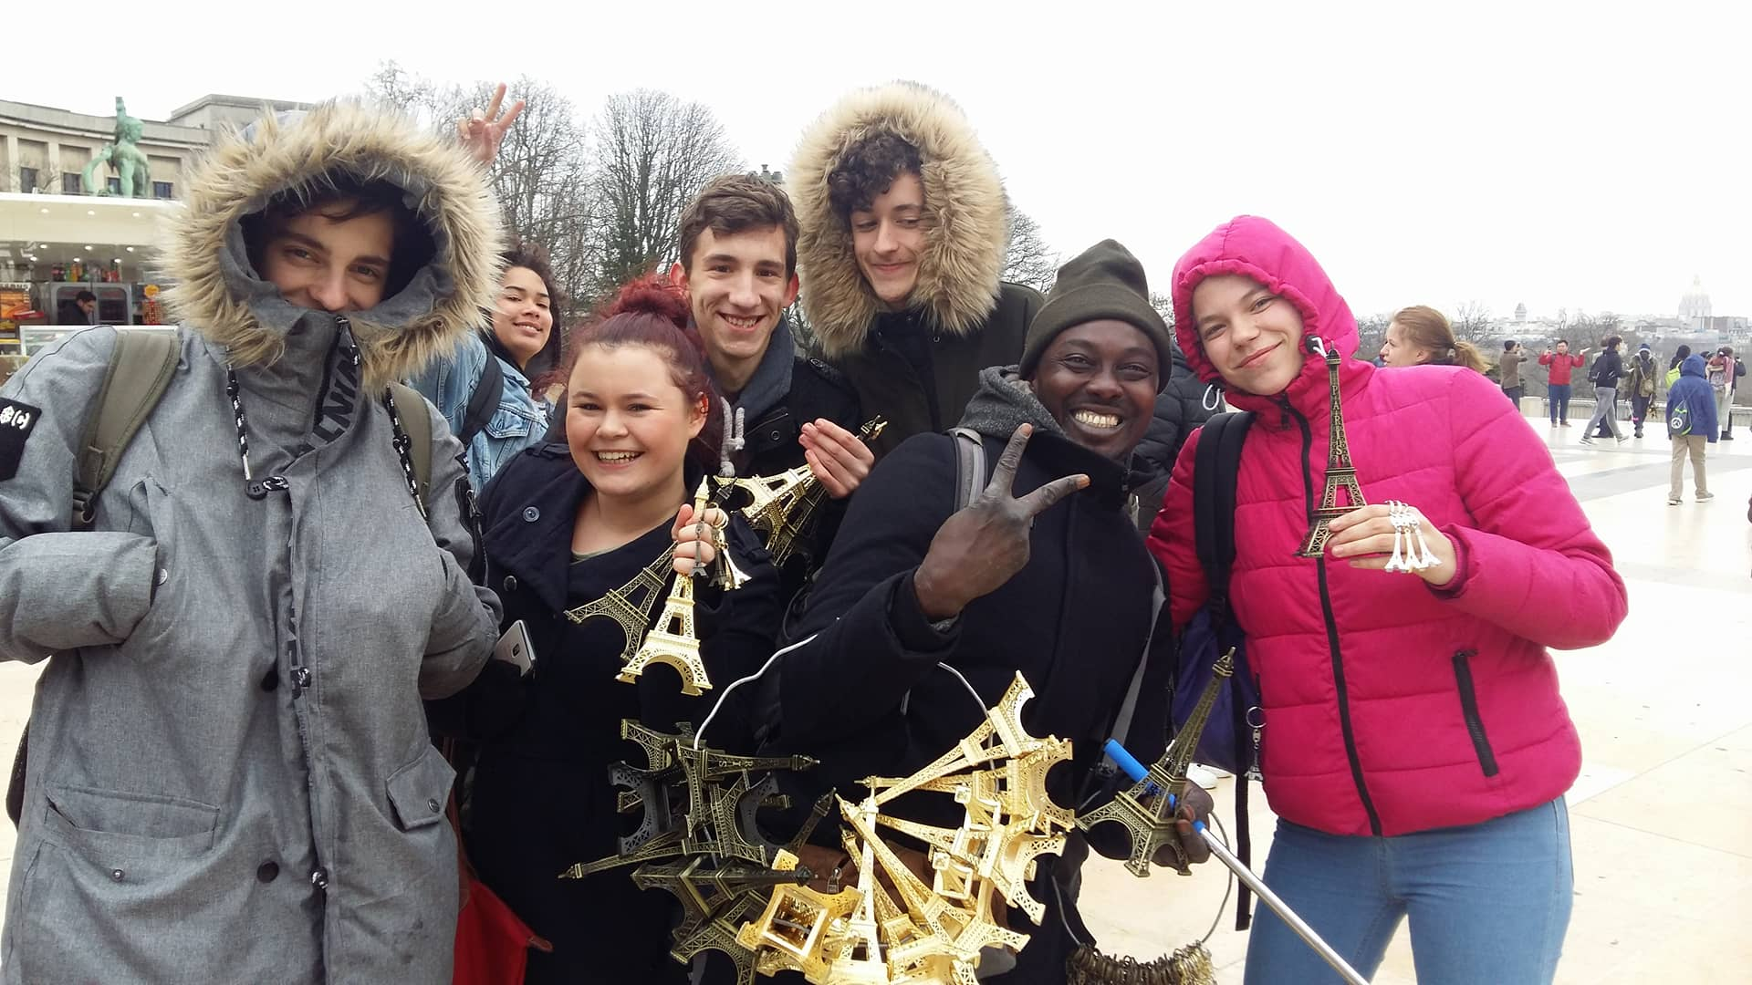
Prvi put u Parizu

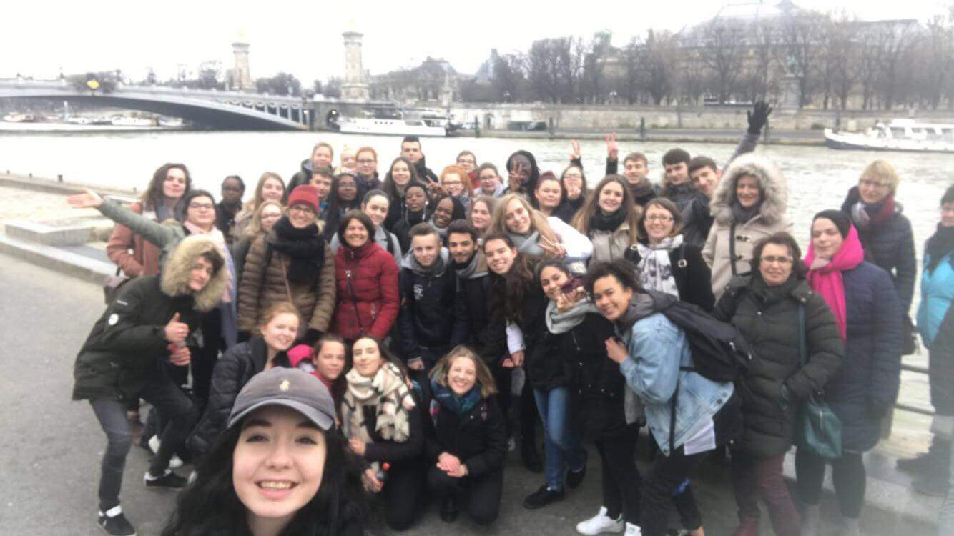
Sudionici 2. radionice projekta MIERC uz Seinu u Parizu

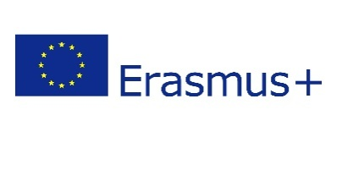
Projekt se provodi u sklopu programa Erasmus+ i su financiran je sredstvima Europske unije. Ovaj tekst odražava isključivo stajalište autora publikacije i Komisija se ne može smatrati odgovornom prilikom uporabe informacija koje se u njoj nalaze.

